JC-801型抓斗式采泥器

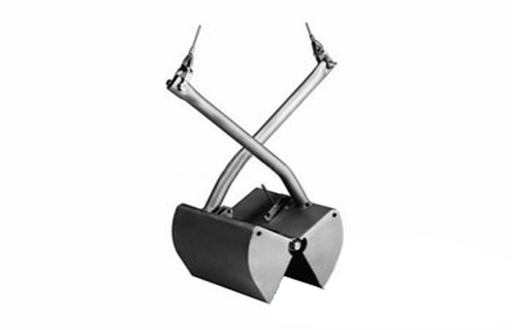
一、产品介绍
JC-801型污泥采样器、是我公司生产的一种人工型、抓斗式采集河中污泥的设备。人工采集河中污泥和化工等污水池中污泥的一种人工采样工具。
二、产品参数
1、主要有两部分组成：采样抓斗和拉绳组成。
2、采样抓斗采用合金材料制造，共有抓斗和机械传动执行机构组成，全部制造成伸缩型。
（1）一次采样污泥量：1－5升（可根据客户需求定制）标配3L（建议客户选择标配产品）
（2）采样深度：20-30米（特殊情况可以用超长度拉绳提高采样深度）
三、产品特点
1、产品采用不锈钢材
2、表面采用硬化处理
3、耐腐蚀性强
4、产品表面光滑、亮洁。
聚创环保为您提供全面的技术支持和完善的售后服务！详情咨询：0532-67705503！

